**TUGAS 2 IF2230**

**DASAR REKAYASA PERANGKAT LUNAK**

Diajukan sebagai tugas dari mata kuliah Sistem Operasi

Program Studi Teknik Informatika Institut Teknologi Bandung

Oleh Kelompok 9 :

**Dzar Bela Hanifa (13515007)**

**Robby Syaifullah (13515013)**

**Kevin Erdiza Yogatama (13515016)**

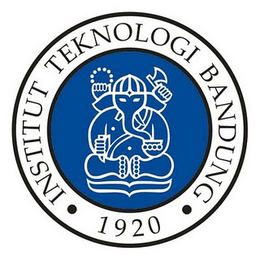

**PROGRAM STUDI TEKNIK INFORMATIKA**

**SEKOLAH TEKNIK ELEKTRO DAN INFORMATIKA**

**INSTITUT TEKNOLOGI BANDUNG**

**2017**

2a.

CPU komputer saat ini memiliki 2 mode, yaitu user mode dan kernel mode.

Pada user mode, pengguna tinggal melakukan eksekusi seperti mengklik suatu fungsi pada program, selanjutnya OS akan menjalankan program yang ditunjuk dan programnya tidak bisa berjalan dengan bebas, harus melewati OS dan kernel mode untuk menjalankan suatu *job*.

Pada kernel mode, ketika kernel mode ingin memulai sebuah proses, pertama akan dialokasikan memori agar bisa memuat (load) program. Termasuk menerima semua instruksi dari binary dan menaymbungkan ke OS.dan biasanya titik masuk harus ada, biasanya int main (int argc, char** argv) dan point point lainnya yang akan dipanggil oleh OS.

Ada beberapa cara untuk menyambungkan program dengan OS menggunakan Application Binary Interface, yakni *interface* antara dua modul program dimana biasanya adalah *library* dengan OS dalam level bahasa mesin. Dan ada format *binary* yang digunakan, diantaranya adalah format PE yang digunakan oleh Microsoft dan format ELF yang digunakan oleh beberapa OS lainnya. Keduanya mendeskripsikan format binary dengan presisi sehingga OS bisa memutuskan program mana yang akan disambungkan ke OS.

2c.

Apabila OS mengeksekusi file yang bukan program, maka tidak ada *call* untuk fungsi *terminate,* akibatnya hak untuk mengakses shell tidak dimiliki lagi.

Pada modern OS, proses yang dijalankan memiliki *lifetime* sebagai lamanya program berjalan yang diatur oleh Sistem Operasi. Ketika sebuah file dijalankan, akan diberikan beberapa detik untuk menyimpan state nya lalu pemberian *resource* dihentikan sampai user memanggil program itu kembali. Inilah yang terjadi pada keaadaan normal apabila sebuah program dieksekusi. Untuk kasus yang dieksekusi ternyata bukan program, sistem operasi tidak akan menerima untuk menjalankan suatu program kecuali sudah lulus verifikasi, yakni akan mencek apakah ada program dengan instruksi binary seperti input user (yang telah diolah).